Pour écrire un conte à structure répétitive
Fiche élève

La nouvelle recette de la petite poule rousse

Documentation : Album « La petite poule rousse », Byron Barton, Ecole des loisirs »

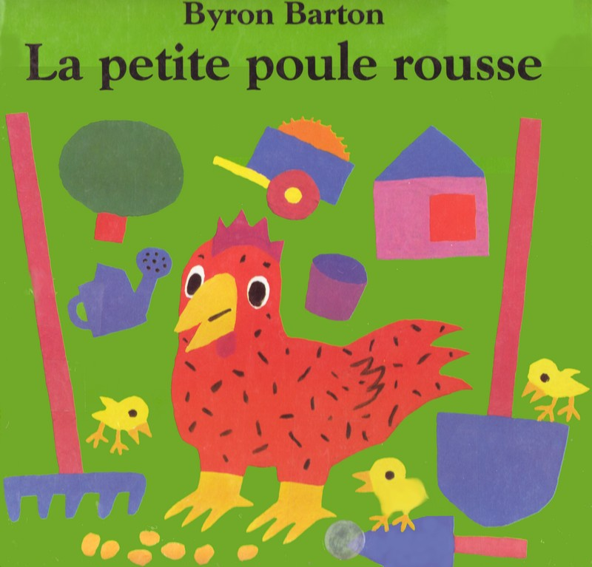

Grille d’écriture et d’évaluation

Boîte à outils |  | Ce que j’en pense | Ce qu’en pense le maître
 | Pour écrire ce texte
1 | - Je respecte les étapes du texte
2 | - J’utilise les connecteurs
3 | - J’utilise la liste et le vocabulaire de la recette
4 | - Je fais parler les personnages
 | A chaque fois que j’écris
 | - J’écris lisiblement en sautant des lignes
 | - Je place correctement les points et majuscules
 | - J’accorde le verbe avec son sujet
 | - J‘accorde l’adjectif avec le nom
 | Mon histoire raconte bien la nouvelle recette de la petite poule rousse

Boîte à outils

1 - Je respecte les étapes du texte

Il était une fois quatre amis.
Un cochon, un canard, un chat et une petite poule rousse.
La petite poule rousse avait trois poussins.
Un jour, en picorant, elle trouve des pommes.
Elle ……..
« Qui veut ……………………………
- Pas moi, …………………………………………….

Possibilité de laisser une structure – voir exemple page suivante

2 - J’utilise les connecteurs

Un jour
Alors
Ensuite
Puis

3 – Les mots de la compote de pommes

noms | verbes | expressions
Pomme  Pépin  Peau  Quartier  Cuillère, récipient  Sucre en poudre  Sucre vanillé  Cannelle | Cueillir  Ramasser  Eplucher  Verser  Couper  Oter  Remuer  Mixer | à feu doux  à feu moyen  en même temps  de temps en temps  à couvert

4 – Je fais parler les personnages

La poule pose la question Les autres animaux répondent

« Qui veut ………………..? » - Pas moi, dit ……………
- Pas moi, dit ……………

Exemple de structure La petite poule rousse

Un cochon
Un canard
Un chat
Une petite poule rousse et ses trois poussins

Au début

Moi, dit le chat
Moi, dit le cochon
Moi, dit le canard
Pas moi, dit le chat
Pas moi, dit le cochon
Pas moi, dit le canard
Non, dit la petite poule rousse.
………………………………………………………………..
A la fin
Un jour
Elle trouve des pommes

Alors

Ensuite

Puis

Elle demande
Qui veut m’aider …………………

Elle demande
Qui veut m’aider ………………….

Elle demande
Qui veut m’aider ………………….

Elle demande
Qui veut m’aider ………………….

Elle demande
Qui veut m’aider …………………

Elle demande
Qui veut m’aider ………………….

